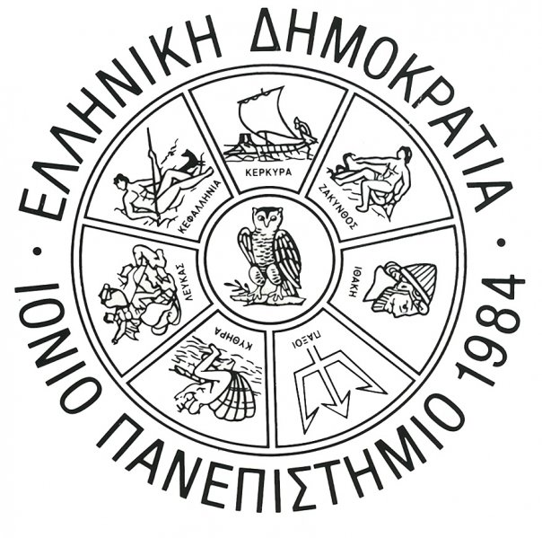

19ο Φεστιβάλ Οπτικοακουστικών Τεχνών
Έκθεση : Mothering Nature

Το «Mothering Nature» είναι ένα συμμετοχικό φωτογραφικό έργο της Zoe Lomax, το οποίο διερευνά τον τρόπο με τον οποίο οι μητέρες στην Κέρκυρα βιώνουν, θυμούνται και αντιδρούν συναισθηματικά στις περιβαλλοντικές αλλαγές. Μέσα από φωτογραφίες που έχουν τραβήξει ντόπιες μητέρες, το έργο συγκεντρώνει οπτικές αναφορές στη θρησκεία, την οικογένεια, το τοπίο, τη μνήμη και τη διαρκώς εξελισσόμενη σχέση μεταξύ ανθρώπων και τόπου. Οι εικόνες αυτές μπαίνουν σε διάλογο με τις καλλιτεχνικές αποδόσεις της Lomax, δημιουργώντας μια οπτική συνομιλία μεταξύ βιωμένης εμπειρίας και καλλιτεχνικής απόδοσης.

Η έκθεση θεωρεί τη μητρότητα ως έναν τρόπο θέασης, διαμορφωμένο από την αλληλεξάρτηση, την ευαλωτότητα, την ευθύνη και τη φροντίδα. Με αυτόν τον τρόπο, το έργο δημιουργεί χώρο ώστε οι προοπτικές των μητέρων να γίνουν μέρος μιας ευρύτερης συζήτησης σχετικά με την οικολογία, τη μνήμη και τη συλλογικότητα στην Κέρκυρα.

Η Zoe Lomax είναι μεταπτυχιακή φοιτήτρια του μεταπτυχιακού προγράμματος MARes – Master of Research in Hybrid Arts του Τμήματος Τεχνών Ήχου και Εικόνας του Ιονίου Πανεπιστημίου.

Περισσότερες πληροφορίες:

https://avarts.ionio.gr/festival/2026/gr/events/845/

Χορηγοί Επικοινωνίας
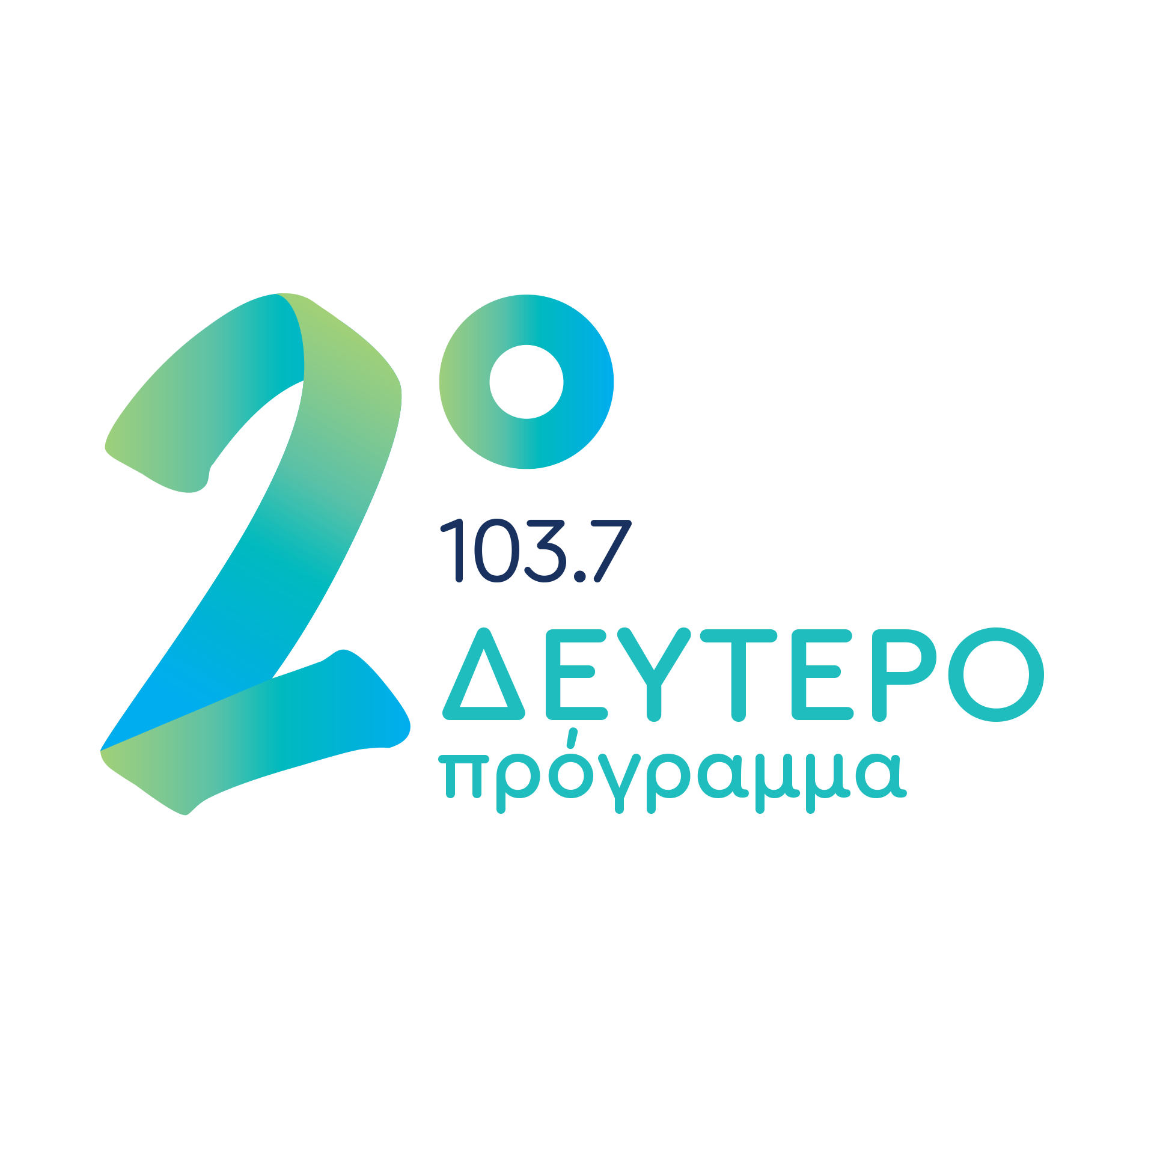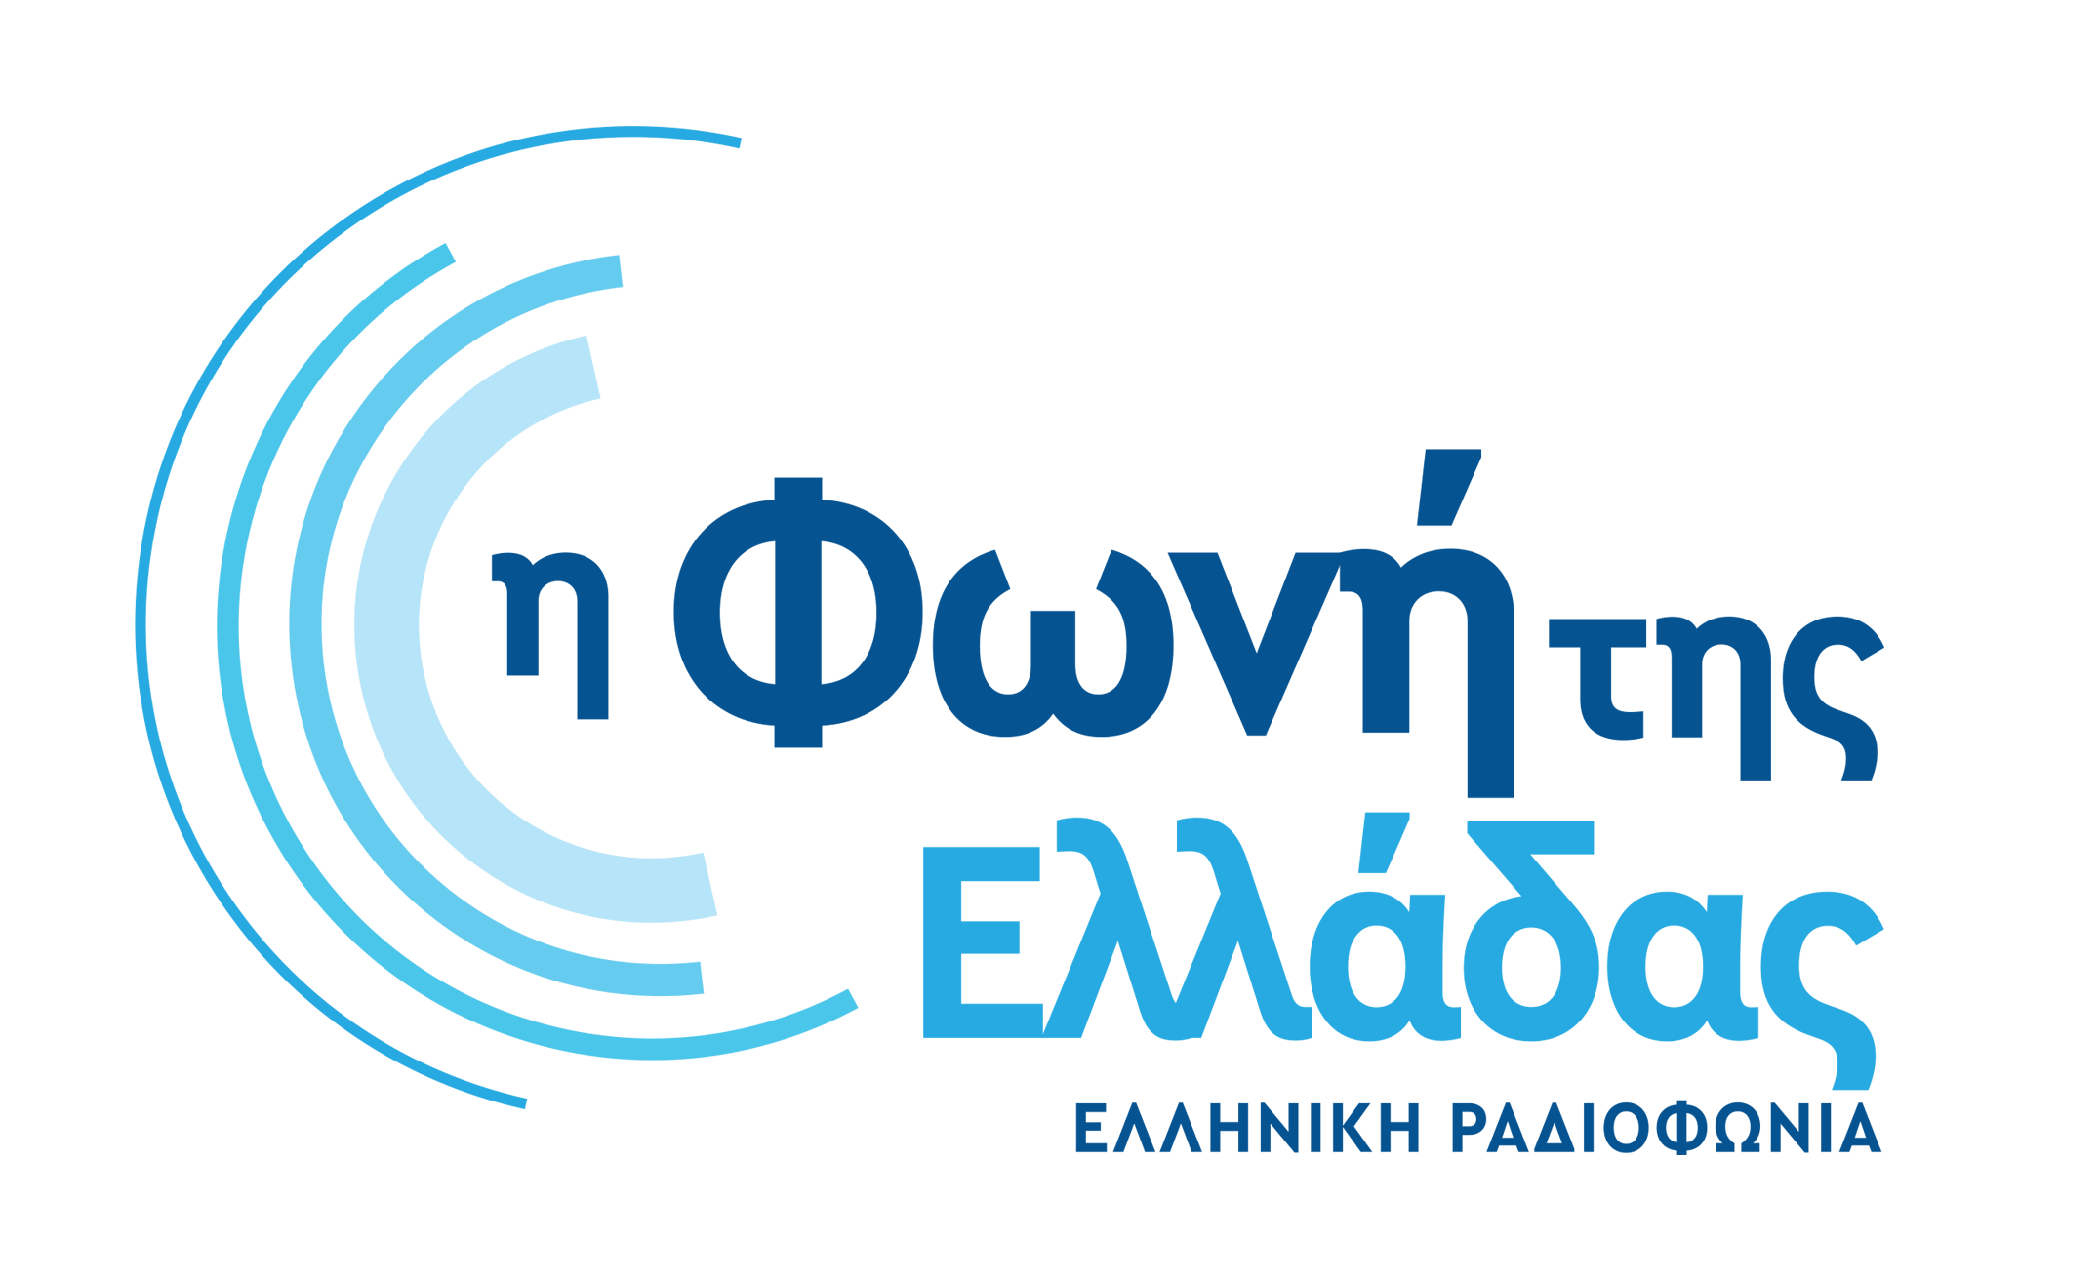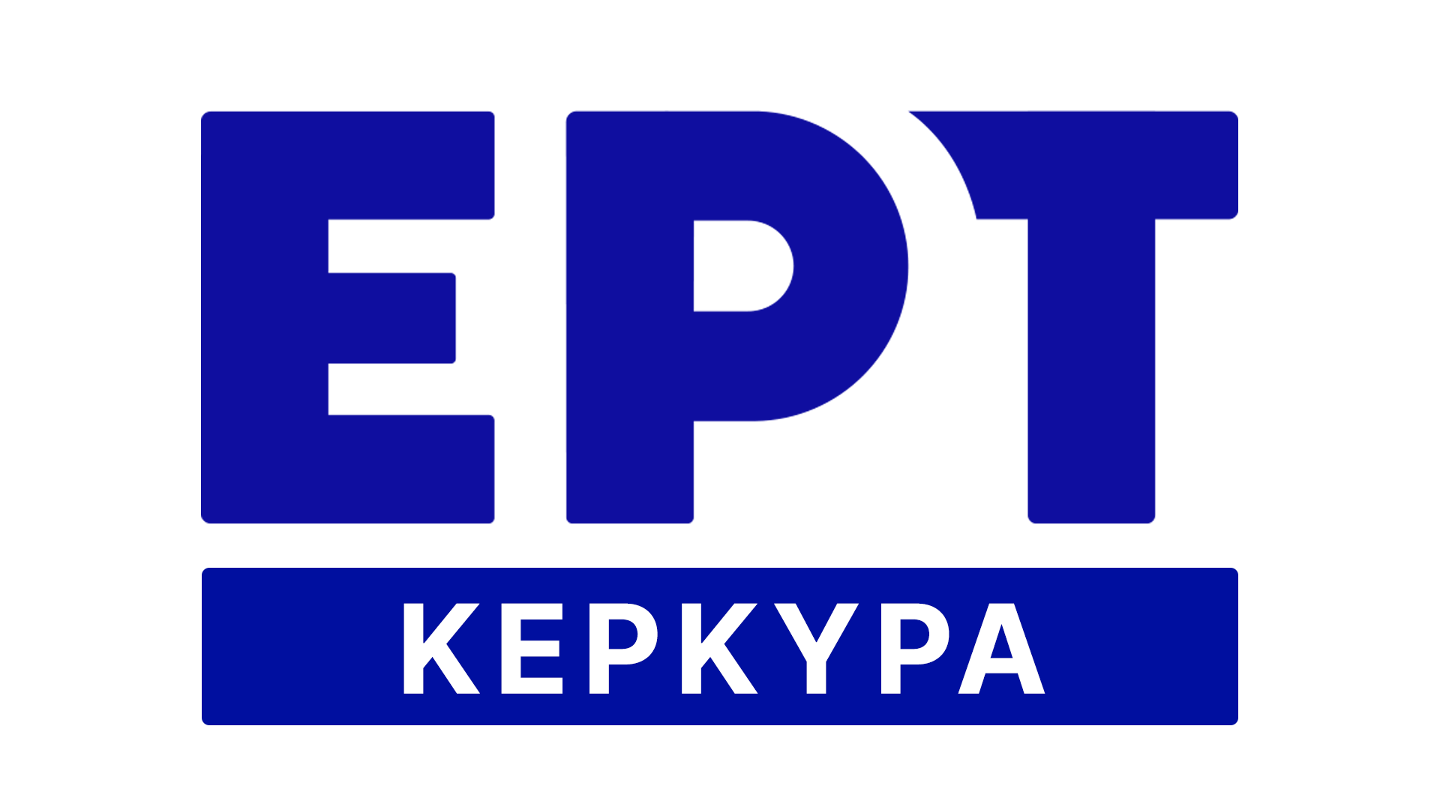

Υποστήριξη
